Тема урока «Части реки. Равнинные и горные реки».
Цели
- сформировать представления о реке, ее частях, о горных и равнинных реках
- научить находить исток, устье, длину реки, притоки, направление течения;
- научить показывать реки;
- развивать логическое мышление, умение делать выводы.
- воспитывать бережное отношение к природе;
- развивать интерес к предмету.
Оборудование: интерактивная доска, карточки с заданиями.
Ход урока.
Орг момент. Проверьте, на месте ли у вас учебник, ручка, карандаш и дневник.
Тема урока «Части реки. Горные и равнинные реки» На уроке узнаете, что такое река, части реки, которые будем отмечать на схеме, что такое равнинные и горные реки.
Проверка д.з.
Заполните таблицу.

Условные цвета физической карты.

На земле встречается много больших и малых рек. Они текут по равнинам и в горах. По берегам рек стоят города и деревни. Каждый из вас при слове река представляет водоток, который течет в углублении. И вы окажитесь правы.
Сейчас прочитаем что такое река, вставляя пропущенные слова.(составляем определение, записываем в тетрадь)
Каждая река имеет свое начало и конец, расшифровав следующий ребус узнаете как называется начало реки.(исток) (запись в тет)
Отметьте на схеме.
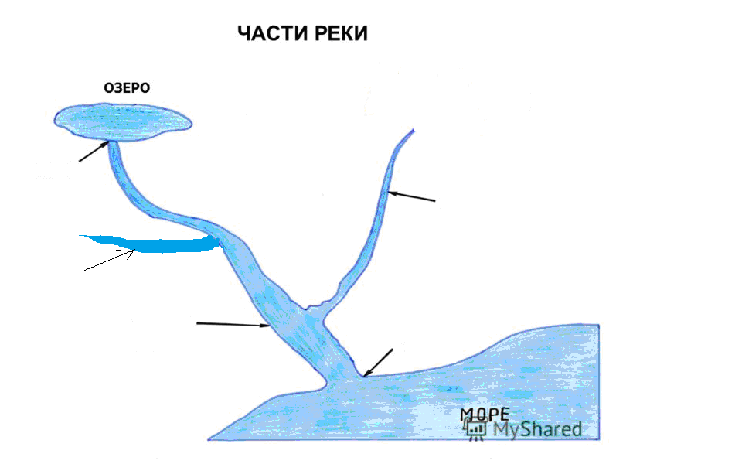
А вы хотите узнать, как называется конец реки (устье), тогда расшифруйте ребус (запись в тет)
Отметьте на схеме.
Длина реки.
Реки имеют свои притоки. Притоком реки называют водный поток, который приносит в нее свои воды. Они бывают правыми и левыми. Чтобы определить, какой приток у реки является правым, а какой левым, нужно стать лицом по направлению течения реки. Тогда по правую руку будет находиться правый приток реки, а по левую руку – левый приток.
Отметьте на схеме.
Все реки земли протекают по равнинной или горной местности, поэтому выделяют равнинные и горные реки. Так давайте подумаем, чем равнинные реки отличаются от горных.
Равнинные реки текут спокойно, в широких долинах.
Равнинные реки используются для судоходство.
Горные реки текут значительно быстрее, чем равнинные. У этих рек узкие и глубокие долины. Многие горные реки начинаясь в горах, выходят на равнину и становятся равнинными.
Закрепление.
Признаки отличия рек
Равнинные реки | Горные реки
1. Текут спокойно, плавно.  2. Широкая река  3. Образуют извилины, обходя препятствия.  4. Удобны для судоходства. | 1. Несутся с большой скоростью, бурлят.  2. Узкая река  3. Не образуют значительных извилин.  4. Неудобны для судоходства.

Региональный компонент.
На доске фото р.Кондома.
А этот снимок вам ничего не напоминает?
Как вы думаете р.Кондома горная или равнинная?
Почему?
Подведение итогов, выставление оценок.

